В августе начала свое функционирование последняя летняя смена детских оздоровительных лагерей. Для популяризации ЗОЖ педагоги проводят различные мероприятия. На ряду с развлекательным аспектом мероприятий воспитанники оздоровительных лагерей усваивают информацию о профилактике вредных привычек, соблюдению правил личной гигиены, профилактике гиподинамии и др.

В летнем дневном о/лагере ГУО «Мядельская средняя школа №2» проводились спортивные игры «Выбирая здоровье»
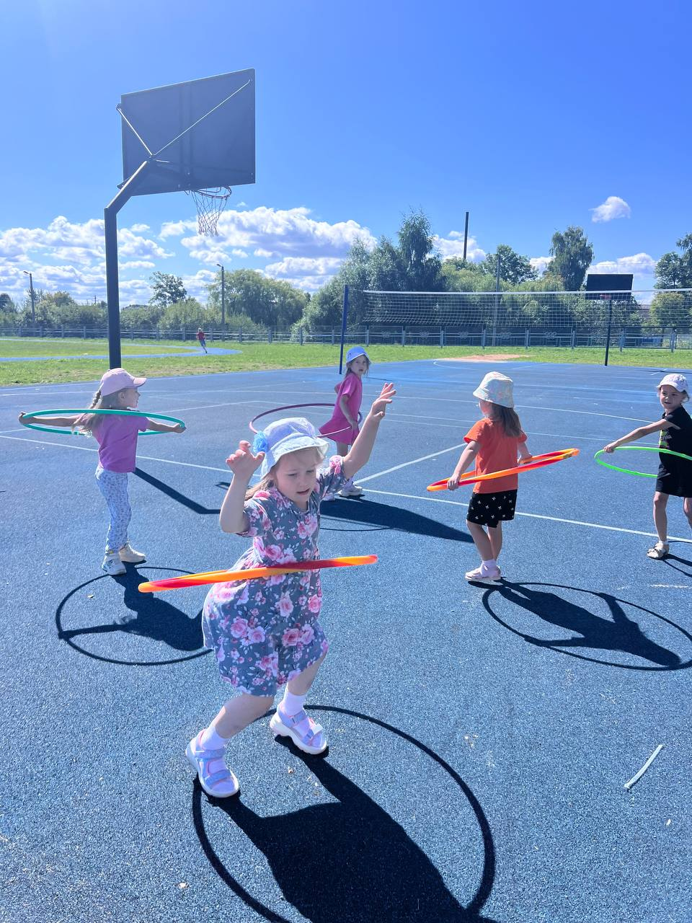

И утренняя зарядка «Будем здоровы»
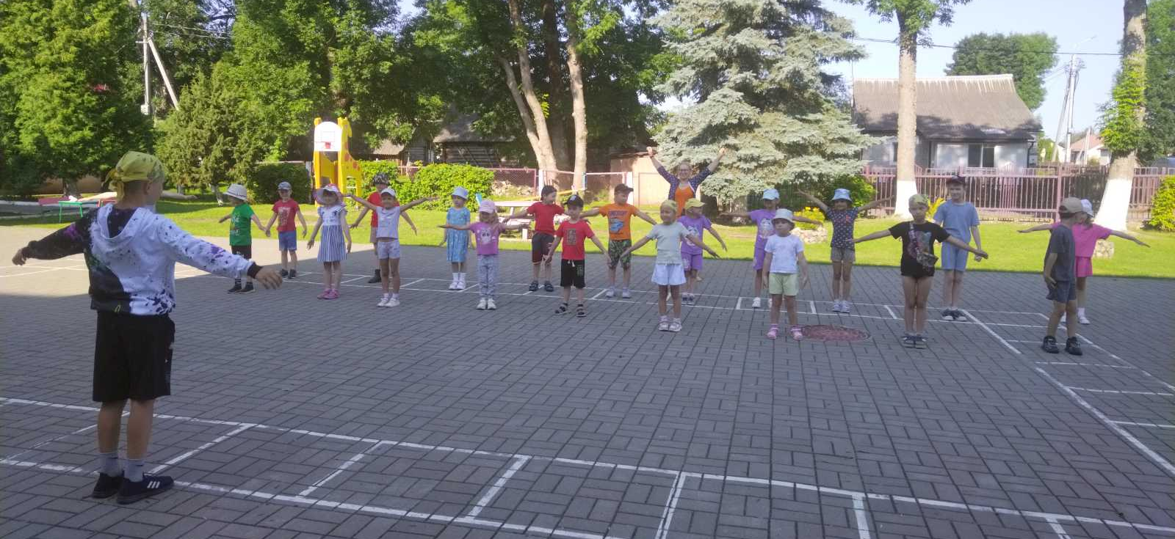

А в о/лагере с дневным пребыванием ГУО «Кривичская средняя школа» дети участвовали в «часе общения «Здоровые дети – здоровая страна»

